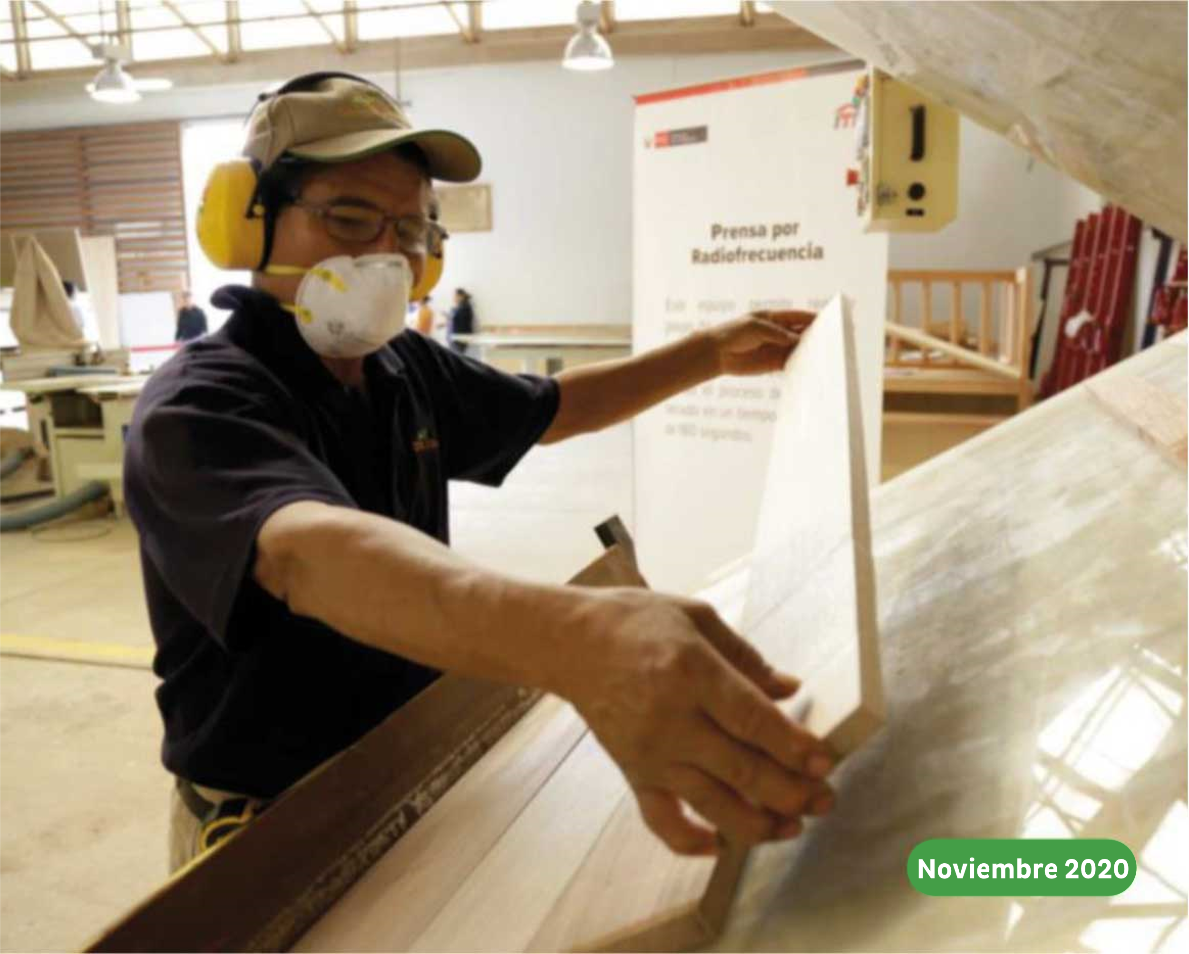

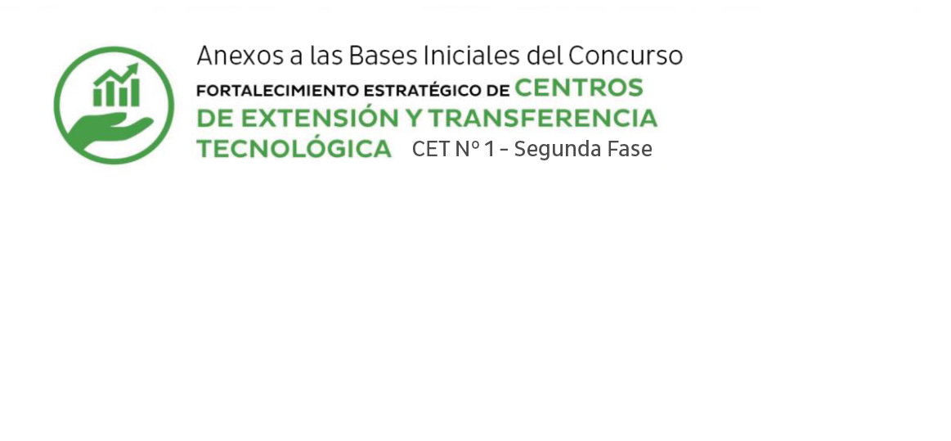

ANEXO I. LISTA DE CHEQUEO DE REQUISITOS LEGALES

ANEXO I. LISTA DE CHEQUEO DE REQUISITOS LEGALES
(El presente documento tiene carácter de Declaración Jurada. No puede ser modificado ni alterado, dado que será causal de desaprobación legal)

Antes de enviar su propuesta sírvase verificar que cumple con los siguientes requisitos. Si no cumple con alguno de ellos, absténgase de participar porque su solicitud será descartada en alguna Fase de la convocatoria:
REQUISITOS | Sí cumplo  (Marcar con X)
    - Que la Entidad Solicitante se encuentra legalmente constituida en el país e inscrita en los Registros Públicos.
    - Que las Entidades Solicitantes o Asociadas que son universidades públicas o privadas, cuentan con Licencia de Funcionamiento Institucional expedida por la Superintendencia Nacional de Educación Superior Universitaria.
    - Que las Entidades Solicitantes que son CITE Privados o Públicos cuentan con calificación vigente del Instituto Tecnológico de la Producción.
    - Que las Entidades Asociadas nacionales se encuentran legalmente constituidas e inscritas en los Registros Públicos.
    - Que la(s) Entidad(es) Solicitante(s) acredita(n) al menos dos (2) años de funcionamiento continuo, contados retroactivamente desde la fecha de postulación y acorde a la información del Registro Único de Contribuyentes (RUC).
    - Que la(s) Entidad(es) Asociada(s) acredita(n) al menos dos (2) años de funcionamiento continuo, retroactivamente desde la fecha de postulación y acorde a la información del Registro Único de Contribuyentes (RUC).
    - Que la(s) Entidad(es) Solicitante(s) y las Entidades Asociadas consignan como estado y condición de contribuyente “ACTIVO” / “HABIDO” en la SUNAT e información actualizada del represente legal.
    - Que la(s) Entidad(es) Solicitante(s) y las Entidades Asociadas no registran deudas coactivas en la página web de la SUNAT, ni presentar deudas coactivas con el Estado por contribuciones (obligaciones de seguridad social de los trabajadores) y otras obligaciones no tributarias (sólo aplicables a entidades privadas).
    - Que la(s) Entidad(es) Solicitante(s) y las Entidades Asociadas no han sido sancionadas con inhabilitación temporal o definitiva para contratar con el Estado, mientras dure tal sanción.
    - Que el Representante Legal de la(s) Entidad(es) Solicitante(s) y de las Entidades Asociadas no hayan sido condenados mediante sentencia consentida o ejecutoriada por delitos de concusión, peculado, corrupción de funcionarios, enriquecimiento ilícito, tráfico de influencias y actos ilícitos cometidos en agravio del Estado peruano.
    - Que la(s) Entidad(es) Solicitante(s) no se relacionan con ninguna de las Entidades
Asociadas en más del 10% de propiedad cruzada (solo aplicables a entidades privadas).
    - Que el Representante Legal de la(s) Entidad(es) Solicitante(s) y de las Entidades Asociadas no han sido sentenciados por delito cometido en agravio del Estado.
    - Que la(s) Entidad(es) Solicitante(s) y las Entidades Asociadas no hayan incumplido obligaciones que generaron la resolución del Convenio o Contrato de adjudicación de recursos no reembolsables con ProInnóvate u otra fuente de financiamiento a la que el Programa tiene acceso.
    - Que el proyecto que se postula no vulnera derechos de propiedad intelectual, ni es plagio o copia de otros proyectos evaluados, en ejecución o culminados en los concursos del FINCYT, FIDECOM u otras fuentes de financiamiento.
    - Que el proyecto que se postula no persigue los mismos objetivos de otros proyectos culminados o en ejecución de ProInnóvate u otros fondos.
    - Que el proyecto que se postula no es cofinanciado por recursos provenientes de otros fondos del estado.
    - Que la información consignada en el proyecto presentado a ProInnóvate es veraz.

Asimismo, me comprometo a acatar el resultado del proceso de evaluación de mi proyecto, tomando conocimiento de que los mismos son inapelables.

NOTA: ProInnóvate tiene la facultad de fiscalización posterior según numeral 1.16, del inciso 1) del artículo IV de la Ley 27444, Ley del Procedimiento Administrativo General; pudiendo verificar en cualquier Fase del concurso, incluyendo mi condición de admitida o no en el concurso que postuló.
El presente documento tiene carácter de declaración jurada.

Firma del representante legal de la Entidad Solicitante Nombre completo:
DNI
Sello de la Entidad Solicitante

ANEXO II. RESUMEN DEL CONTENIDO DEL EXPEDIENTE
A continuación, se presenta un resumen del contenido del expediente y documentos que la Entidad Solicitante debe presentar en el proceso concursable hasta la firma del Contrato de Recursos No Reembolsables (RNR) y primer desembolso.

DOCUMENTOS PARA LA PRESENTACIÓN DE PROYECTO | DOCUMENTOS PARA LA  FIRMA DEL CONTRATO DE ADJUDICACIÓN DE RNR | DOCUMENTOS PARA EL  PRIMER DESEMBOLSO
- Presentación del formulario en el  Sistema En Línea | - Acta de Reunión Previa | - Carta con los datos de la cuenta corriente de uso exclusivo para el proyecto, así como de los titulares y suplentes (aplica solo para Entidades Solicitantes privadas).
- Adjuntar en formato PDF, a través del Sistema En Línea - opción Carga de Documentos Legales, los siguientes documentos: | - Convenio de colaboración, de ser el caso.  Si la Entidad Asociada es extranjera, deberá presentar una carta de intención, memorándum de entendimiento, convenio o Contrato de colaboración u otro documento elegido por la entidad extranjera, redactado en idioma castellano en donde se exprese claramente su aporte y colaboración con el proyecto. | - Carta Fianza por el 10% del monto de mayor desembolso (aplica solo para Entidades Solicitantes privadas).
- Lista de chequeo de requisitos legales firmada y adjuntada en formato PDF (Anexo I).
- En el caso de CITE público o privado, el documento que acredite su creación o calificación vigente, según sea el caso.
- Documento que acredite la realización de actividades de extensionismo tecnológico y/o actividades de asistencia técnico-productiva, o términos equivalentes, que tengan por objeto la mejora de la productividad de las mipymes.
- De ser el caso, Carta de Colaboración de las Entidades Asociadas, firmada por el responsable del área de la institución asociada que compromete su participación en el proyecto.
- En caso de Entidades Asociadas extranjeras, deberá presentarse un documento por escrito donde se exprese el compromiso firmado por el representante autorizado de la entidad.

ANEXO III. GASTOS ELEGIBLES, NO ELEGIBLES Y ESCALA DE VIÁTICOS
- Gastos elegibles

 |  | Aporte de Cofinanciamiento (Entidad Solicitante y/o Asociadas)
Partidas | Aporte ProInnóvate | Monetario | No Monetario
Honorarios | - Recursos humanos adicionales asociados a las actividades del proyecto.  - Asesores tecnológicos adecuadamente identificados en el plan de Recursos Humanos. | - Recursos humanos adicionales asociados a las actividades del proyecto. | - Valorización del tiempo del Coordinador General.  - Valorización del tiempo de los recursos humanos directamente involucrados en la ejecución del proyecto, que pertenecen a las entidades participantes.
Materiales e insumos | - Adquisición de los materiales e insumos para las actividades del proyecto. | - Adquisición de los materiales e insumos para las actividades del proyecto.  - IGV  - Como mínimo se desagregará el aporte monetario equivalente al IGV. | - Valorización de los materiales e insumos utilizados en las actividades  del proyecto.
Equipamiento | - Equipamiento solo para laboratorio.  - Equipamiento con fines demostrativo para favorecer la absorción tecnológica, análisis y certificaciones de calidad. | - Equipamiento solo para laboratorio.  - Equipamiento con fines demostrativos para favorecer la absorción tecnológica, análisis y certificaciones de calidad.  - IGV  - Como mínimo se desagregará el aporte monetario equivalente al IGV. | No Aplica
Consultoría: | - Servicio de Consultoría especializadas. Se presupuesta a todo costo (honorarios, viáticos, pasajes, etc.).  Los consultores no forman parte del equipo técnico. | - Servicio de Consultoría especializadas. Se presupuesta a todo costo (honorarios, viáticos, pasajes, etc.).  Los consultores no forman parte del equipo técnico.  - IGV  - Como mínimo se desagregará el aporte monetario equivalente al IGV. | No Aplica
Consultorías altamente especializadas  Máximo del 30% RNR | - Consultores altamente especializados no residentes en el país (periodo máximo 15 meses).  Los consultores no forman parte del equipo técnico. | - Consultores altamente especializados no residentes en el país (periodo máximo 15 meses).  Los consultores no forman parte del equipo técnico.  - IGV  - Como mínimo se desagregará el aporte monetario equivalente al IGV. | No Aplica
Servicios | - Servicios externos especializados directamente relacionados al proyecto. | - Servicios externos especializados directamente relacionados con el proyecto.  - Servicios de organización de talleres y eventos relacionados directamente con el proyecto.  - IGV  - Como mínimo se desagregará el aporte monetario equivalente al IGV. | No Aplica
Pasajes y  Viáticos | No aplica | - Gastos destinados a las actividades de campo.  - Los gastos de pasajes y viáticos están destinados únicamente para el Equipo Técnico del proyecto.  - Excepcionalmente, por única vez se podrá financiar al Coordinador Administrativo los pasajes y viáticos para la reunión de inducción  - La duración de las pasantías no debe exceder el 10% del tiempo de ejecución del proyecto. | No Aplica
Otros gastos elegibles | - Máximo 20% del monto total del proyecto para adecuación de infraestructura física preexistente y equipamiento para adaptarla a las necesidades de la prestación del servicio.  - Medidas de protección ambiental y laboral asociadas al proyecto.  - Pago por el uso de propiedad intelectual registrada a nombre de terceros. Sólo podrá contratarse la suscripción por el tiempo del proyecto (como máximo).  - Gastos de difusión de los resultados del proyecto (componente gestión y cierre).  - Software especializado y diseñado para el desarrollo del proyecto.  - Pago de acceso a documentación y bases de datos especializadas. Sólo podrá contratarse la suscripción por el tiempo del proyecto (como máximo). | - Licencias de software que incluya los siguientes productos: sistemas operativos, paquetes de ofimática, licencias de antivirus, utilitarios de PC´s, motores de base de datos, servidores de correo, servidores de filtro de contenidos, servidores de seguridad: firewalls y proxys.  - Seguros para equipos adquiridos por el proyecto de cualquier tipo.  - Medidas de protección ambiental y laboral asociadas al proyecto.  - Pago por el uso de propiedad intelectual registrada a nombre de terceros.  - Gastos de difusión de los resultados del proyecto.  - Software especializado para el uso de la parte técnica de proyecto.  - Pago por acceso a documentación y bases de datos especializadas.  - IGV  - Como mínimo se desagregará el aporte monetario equivalente al IGV. | No Aplica
Gastos de  gestión | - Gastos menores para útiles de oficina (máximo 2,000 soles de los RNR). | - Gastos de comunicación y coordinación: Telefonía Internet  - Movilidad local para gestión del proyecto.  - Gastos menores para útiles de oficina.  - IGV  - Como mínimo se desagregará el aporte monetario equivalente al IGV. | No Aplica

Gastos no elegibles

No son elegibles los siguientes gastos:
  - Gastos por personal administrativo (excepto el cofinanciamiento del Coordinador Administrativo).
  - Gastos generales fijos (luz, agua, telefonía fija y celular, internet), excepto los gastos de comunicación directamente vinculados a la ejecución del proyecto.
  - Capital de trabajo para la empresa.
  - Gastos financieros (mantenimiento de cuenta corriente y otros gastos financieros).
  - Adquisición y/o alquiler de equipos, bienes duraderos.
  - Adquisición y/o alquiler de inmuebles y adquisición de vehículos.
  - Adquisición de bienes usados.
  - Financiamiento de deuda.
  - Compra de acciones.
  - Tecnologías y equipamiento que tengan impacto negativo en el medio ambiente.
  - Obras de infraestructura y compra de terrenos.
  - Arrendamiento de locales para oficinas administrativas y alquiler de equipos de oficina.
  - Iniciativas relacionadas con armas, juegos de azar, actividades ilegales, prohibidas o innecesarias para el logro de los resultados del proyecto.

Escala de Viáticos

La escala de viáticos nacionales permitida:

Descripción | Asignación DIARIA *
Viáticos: Alimentación, hospedaje y movilidad local | S/320.00
D.S. Nº 007-2013-EF (23.01.13)
* Por concepto de alimentación, hospedaje y movilidad local.

ANEXO IV. MODELO DE CURRÍCULUM VITAE
(CV de los profesionales de la Entidad Solicitante, Entidades Asociadas y RRHH Adicionales a ser contratados con el proyecto)

Si la persona tiene un CV completo registrado en el Directorio de Recursos Humanos Afines a la CTI (DINA) del CONCYTEC, se recomienda incluirlo.

VISE CADA HOJA Y FIRME AL FINAL

DATOS GENERALES

Nombres y Apellidos:
Dirección:
Teléfono: |  |  |  | Celular:
Correo electrónico:
Centro de labores actual:
DNI:
RUC:
Relación con el proyecto  (Marcar con X) |  |  | Trabaja en la Entidad Solicitante: |  |  |  | Trabaja en la Entidad Asociada: |  |  | Contratado para el proyecto:

Instrucciones:

Llene todos los cuadros desde la actividad más reciente (Máximo 5 páginas).
ESTUDIOS SUPERIORES (Técnicos, Universitarios y Postgrados)

Años |  | Centro de estudios | Grado y/o título obtenido
DESDE  Mes/año | HASTA  Mes/año | Centro de estudios | Grado y/o título obtenido

ESPECIALIZACIONES (Cursos, Diplomados u Otros)

Periodo |  | Centro de estudios | Especialización
DESDE  Mes/año | HASTA  Mes/año | Centro de estudios | Especialización

ACTIVIDAD PROFESIONAL

Desde  Mes/año | Hasta  Mes/año | Centro laboral | Funciones principales | Logros más destacados

ACTIVIDAD DOCENTE

Desde  Mes/año | Hasta  Mes/año | Centro de estudios  (nombre y lugar) | Cursos o materias dictadas u otros

IDIOMAS

Idioma | Lee | Habla | Escribe
PUBLICACIONES

Año | Tipo de medio (libro,  Revista u otro) | Nombre del medio | Título de la publicación

CONFERENCIAS / SEMINARIOS / CONGRESOS

Mes/año | Título de conferencia / seminario / congreso | Especificar (ponente / participante)

ASOCIACIONES A LAS QUE PERTENECE

Declaro bajo juramento que ocupo el cargo de --------------------------------(indicar el cargo que ocupa actualmente) --------------------------------en la entidad --------------------------------(indicar nombre de Entidad Solicitante o Entidad (es) o Recurso Adicional) y me comprometo a participar en el desarrollo del proyecto “--------------------------------“ (nombre del proyecto que figura en la solicitud de la Entidad),
presentado al Concurso ------------------------------(completar nombre de concurso, Ver Bases).

Finalmente, me comprometo a asumir las responsabilidades --------------------------- (Función que desempeñará en el proyecto) y a dedicar mi tiempo y experiencia profesional a desarrollar las actividades del proyecto durante todo el periodo de su ejecución.

FIRMA

NOMBRES Y APELLIDOS COMPLETOS DNI / CE:
Fecha y lugar:
Colegiatura Nº (si corresponde): Vise cada hoja y firme

ANEXO V. CARTA DE COMPROMISO DE COLABORACIÓN (ENTIDADES ASOCIADAS)
Lima,

Señores
Programa Nacional de Innovación para la Competitividad y Productividad
ProInnóvate
LIMA – PERÚ

Referencia: Concurso de Fortalecimiento estratégico de Centros de Extensión y transferencia tecnológica Segunda Fase
Asunto: Compromiso de participar en el proyecto como Entidad Asociada

De nuestra consideración:

Por intermedio del presente, en mi condición de: _______________________(para entidades nacionales debe firmar el representante legal; para entidades internacionales precisar el cargo de la persona que firma) de:_______________________(nombre completo de la entidad), expreso nuestro compromiso de participar en el proyecto de: Fortalecimiento estratégico de Centros de Extensión. Segunda Fase, del Sector/subsector “………………...” (nombre distintivo del sector o tema a tratar).

Asimismo, declaro conocer la propuesta presentada por ______________________ y expreso el compromiso de cumplir con los aportes y/o roles que se le asignan a mi representada en la ejecución del proyecto.

Finalmente, según el principio de presunción de veracidad establecido en la Ley 27444, declaro bajo juramento que mi representada cumple con las condiciones generales y específicas señaladas en la lista de chequeo de requisitos legales y que se encuentra en posibilidad de acreditar su cumplimiento en el momento que ProInnóvate lo estime necesario.

Atentamente,

________________________________
Nombre del representante legal
Firma y sello
DNI del firmante
Nombre de la Entidad

NOTA: ProInnóvate tiene la facultad de fiscalización posterior según numeral 1.16, del inciso 1) del artículo IV de la Ley 27444 – Ley del Procedimiento Administrativo General; pudiendo verificar en cualquier Fase del concurso, incluyendo mi condición de admitida o no en el concurso.

ANEXO VI. MODELO DE CONVENIO DE COLABORACIÓN PARA LA EJECUCIÓN DE PROYECTOS (ENTIDADES ASOCIADAS)
Conste por el presente documento el convenio de Colaboración para la ejecución del proyecto (nombre del proyecto) celebrado entre (nombre de la entidad), con RUC , debidamente representado por (nombre del representante legal) según poder que obra inscrito en la partida electrónica N° de la oficina Registral de (señalar ciudad), identificado con DNI , con domicilio legal en (dirección); (nombre de la entidad), RUC , debidamente representado por (nombre del representante legal), según poder que obra inscrito en la partida electrónica N° de la oficina Registral de (señalar cuidad identificado con DNI , con domicilio legal en (señalar domicilio); y…..(Agregar entidades si corresponde)

Las partes convienen en lo siguiente:

CLÁUSULA PRIMERA: OBJETO DEL CONVENIO
Establecer los términos, condiciones y compromisos de las partes para la ejecución de las actividades del proyecto: “ ” (nombre del proyecto) en adelante PROYECTO presentado al Concurso de Proyectos (nombre del concurso) a cargo de la Unidad Ejecutora 004 del Ministerio de la Producción – Programa Nacional de Innovación para la Competitividad y Productividad (PNICP), en adelante ProInnóvate.

El presente Convenio no genera una persona jurídica ni ningún sujeto autónomo de derechos.

CLÁUSULA SEGUNDA: DURACIÓN Y VIGENCIA
La vigencia del presente convenio será coincidente con la vigencia del contrato de adjudicación de recursos no reembolsables celebrado por la Entidad Ejecutora con ProInnóvate, por lo que a partir de dicho momento las obligaciones establecidas en el presente Convenio serán exigibles para las partes. En consecuencia, la fecha de inicio del presente Convenio es la que corresponde a la fecha en que cualquiera de las entidades participantes haya realizado un primer depósito en la cuenta corriente del proyecto y la fecha de término será el que corresponda al cierre del proyecto.

CLÁUSULA TERCERA: EJECUCIÓN DEL PROYECTO
Las partes declaran conocer y encontrarse conformes con el PROYECTO y acuerdan que (señalar el nombre de la entidad) será responsable directa de su ejecución y en adelante se denominará la Entidad Ejecutora.

La Entidad Ejecutora contará durante la ejecución del PROYECTO con el apoyo de las entidades que suscriben el presente Convenio, a quienes en adelante se les denominará Entidades Asociadas.
Las partes se comprometen a ejecutar el PROYECTO y se obligan a cumplir el tenor de la propuesta técnica y financiera final que será aprobada por ProInnóvate y que formará parte integrante del Contrato de Adjudicación de Recursos No Reembolsables (RNR).

CLÁUSULA CUARTA: APORTES DE LAS ENTIDADES AL PROYECTO
Las partes acuerdan realizar los siguientes aportes para la ejecución del PROYECTO:

Nombre de la Entidad | Aporte No  Monetario | Aporte  Monetario
Nombre de la Entidad | S/ | S/
Total

En caso de existir diferencia entre el monto de los aportes detallados en el Contrato de Adjudicación de RNR y el presente Convenio, primará lo establecido en el Contrato de Adjudicación de RNR.

CLÁUSULA QUINTA: OBLIGACIONES DE LAS PARTES
Las partes acuerdan cumplir con las siguientes obligaciones:

- Realizar el aporte monetario y no monetario oportunamente.
- Cumplir con los entregables y las actividades previstas en el PROYECTO y la propuesta técnica y financiera final que será aprobada por el ProInnóvate y que formará parte integrante del Contrato de Adjudicación de RNR, con la calidad y oportunidad requerida por ProInnóvate.
- Sostener reuniones periódicas para informar e informarse sobre la ejecución del proyecto y proponer a ProInnóvate cambios o ajustes al PROYECTO.
- Remitir al ProInnóvate oportunamente los informes técnicos y financieros según lo establecido en el Manual Operativo para la Ejecución de Proyectos correspondiente.
- Dar seguimiento permanente al cumplimiento de las actividades, metas y resultados del proyecto.

SUGERENCIA DE ASPECTOS A ACORDAR: Si las partes lo consideran necesario pueden establecer compromisos respecto de:
- Obligaciones adicionales
- Responsabilidades específicas de algunas de las partes
- Responsabilidades de la Entidad Ejecutora ante terceros o por las contrataciones en el marco del PROYECTO.

CLÁUSULA SEXTA: REPRESENTANTES DE LAS PARTES ANTE EL PROYECTO
Las partes acuerdan que (nombre completo), asumirá el cargo de Coordinador General del PROYECTO y será responsable de mantener informada a las partes sobre su ejecución.

Las partes acuerdan que las coordinaciones sobre el PROYECTO se realizarán a través de las siguientes personas de contacto:
  - (nombre completo) por (nombre de la entidad)
  - (nombre completo) por (nombre de la entidad) 3. …..

SUGERENCIA DE ASPECTOS A ACORDAR: Si las partes lo consideran necesario pueden establecer compromisos respecto de:
- Funciones o tareas específicas para el Coordinador General del PROYECTO.
- Conformación de un Directorio u órgano para la toma de decisiones.
- Periodicidad de reuniones.
- Reglas sobre quórum, mecanismos para la toma de decisiones, suscripciones de actas.

CLÁUSULA SÉPTIMA: CONFIDENCIALIDAD
Las partes se comprometen a no divulgar ni publicar las informaciones científicas o técnicas a las que tengan acceso en el marco del PROYECTO, sin la autorización expresa de las partes.

SUGERENCIA DE ASPECTOS A ACORDAR: Si las partes lo consideran necesario pueden establecer compromisos respecto de la confidencialidad sobre:

- Información generada por el PROYECTO.
- Información generada por una de las partes y que se comparte en el marco del PROYECTO.
- Limitaciones para el acceso a información de trabajadores de las partes.
- Mecanismos para otorgar autorizaciones entre las partes.
- Tesis generadas en el marco del PROYECTO.

CLÁUSULA OCTAVA: PUBLICACIONES
Las partes se obligan a reconocer a ProInnóvate como la entidad que cofinanció el PROYECTO en toda publicación parcial o total de sus resultados, así como en toda presentación pública que se realice. Esta obligación subsistirá aun luego de finalizado el PROYECTO.

SUGERENCIA DE ASPECTOS A ACORDAR: Si las partes lo consideran necesario pueden establecer compromisos sobre:
- Participación de investigadores y condiciones de publicación
- Reconocimiento de la participación de las demás entidades
- Mecanismos para dar la autorización sobre publicación o aprobación de contenidos.

CLÁUSULA OCTAVA: EXPLOTACIÓN ECONÓMICA Y DERECHOS DE PROPIEDAD INTELECTUAL
Las partes acuerdan que el registro de los derechos de propiedad intelectual y la explotación económica de los resultados generados por el PROYECTO se realizará previo acuerdo expreso de las partes y según la distribución que estas acuerden.

Las partes convienen que el acuerdo sobre la distribución de derechos, utilidades u otros que no hayan sido definidos en este Convenio y que puedan generarse por el PROYECTO se realizará antes del cierre de este ante ProInnóvate.

SUGRENCIA DE ASPECTOS A ACORDAR: Si las partes lo consideran necesario pueden establecer compromisos sobre:
- Reconocimientos de derechos de propiedad preexistentes.
- Titularidad de derechos de comercialización o de propiedad.
- Distribución de porcentajes de utilidades o derechos.
- Uso de resultados del PROYECTO en un área geográfica o para una actividad comercial especifica.
- Porcentajes de utilidades o pago de regalías que serán transferidos en caso de comercialización.
- Acuerdos sobre trámite de patentes o registros de propiedad.
- Procedimientos para autorización de uso de resultados del PROYECTO.
- Uso del conocimiento de calidad de “inventor” en el trámite de patente.
- Todos aquellos aspectos que las partes consideren importante definir sobre este punto.

CLÁUSULA NOVENA: PROPIEDAD DE EQUIPOS
Las partes acuerdan que la propiedad de los equipos adquiridos con los recursos financieros del PROYECTO una vez culminada su ejecución se distribuirá de la siguiente manera:
    - (nombre del equipo) con un valor estimado de S/ quedará en propiedad de (nombre de la entidad)
    - (nombre del equipo) con un valor estimado de S/ quedará en propiedad de (nombre de la entidad)
(sigue…)

En el eventual caso de cambio en los equipos a adquirir con los recursos destinados al PROYECTO, las partes acuerdan que el equipo de reemplazo o nuevo sea entregado a la entidad a la que le correspondía el equipo reemplazado o cambiado. Las partes podrán acordar por escrito que el equipo de reemplazo o nuevo sea entregado a una entidad distinta informando a ProInnóvate del acuerdo.

Las partes se comprometen a suscribir los documentos legales necesarios a fin de formalizar la transferencia de propiedad de los equipos de acuerdo con la distribución acordada en la presente cláusula.

CLÁUSULA DÉCIMA: IMPACTOS SOCIO AMBIENTALES
Las partes se comprometen a implementar las medidas necesarias para salvaguardar los posibles impactos socioambientales que pudiera generar la ejecución del PROYECTO.

Las partes reconocen que, en el eventual caso de daño al medio ambiente por la ejecución del PROYECTO, ProInnóvate no es ni será responsable directa ni indirectamente por los eventuales daños causados, ni por las faltas administrativas ni de otra índole que se pudiera generar.

Las partes reconocen que como parte del PROYECTO se deberá:
- Adoptar las medidas mitigadoras y de control correspondientes en caso de verificarse durante su ejecución posibles o eventuales riesgos ambientales o a la salud humana.
- Contar con los permisos o autorización e implementar normas ambientales dispuestas por el Sector Público competente que sean necesarias durante la ejecución del PROYECTO.
- Contar con un plan de medidas de mitigación y/o de control en caso de que el desarrollo del proyecto genere riesgos ambientales.
- Contar con un plan de medidas a adoptar para minimizar futuros impactos negativos en los ecosistemas involucrados con el PROYECTO, de ser necesario.

CLÁUSULA DÉCIMA PRIMERA: INCUMPLIMIENTO DEL CONVENIO
En caso de que cualquiera de las partes incumpla con las obligaciones que le corresponda en virtud del presente convenio, aquella que se vea perjudicada requerirá a la otra su cumplimiento. De persistir en el incumplimiento, la parte afectada comunicará a ProInnóvate para las acciones que correspondan.

El incumplimiento, además, generará la pérdida de los derechos de propiedad que pudiera ostentar a futuro sobre cualquier bien o equipo adquirido con recursos no reembolsables de ProInnóvate para la ejecución del PROYECTO, así como también la pérdida de cualquier titularidad de derechos de propiedad intelectual que surja por la ejecución del PROYECTO.

SUGERENCIA DE ASPECTOS A ACORDAR: Si las partes lo consideran necesario pueden establecer compromisos sobre:
- Mecanismos de solución de controversias tales como arbitraje.
- Condiciones de aplicación de mecanismos de solución de controversia.

CLÁUSULA DÉCIMA SEGUNDA: LEY APLICABLE
El presente Convenio se interpretará de conformidad con las leyes de la República del Perú, las mismas que regirán para determinar los respectivos derechos y obligaciones de las partes.

CLÁUSULA DÉCIMA TERCERA: DOMICILIO COMÚN DE LAS PARTES SUSCRIBIENTES

Las partes acuerdan señalar como domicilio común el siguiente ____ , donde se recibirá toda la correspondencia referida a la ejecución del proyecto denominado “ ”.

Firmando el presente en señal de conformidad el .

Firmas de los que suscriben (Entidad Solicitante y entidades Asociadas).

ANEXO VII. MODELO DE DECLARACIÓN JURADA DEL EQUIPO TÉCNICO
(compromiso de respetar los resultados del proceso de evaluación)

DECLARACION JURADA DE COMPROMISO

Yo, ________________________________, con D.N.I Nº __________________ domiciliado en _________________________________, en mi condicion de_______________________ ____________________________(cargo que ocupa en el proyecto y nombre del proyecto), presentado por la entidad solicitante (razon social de la entidad solicitante) ______________ _________________________________________ con RUC Nº _______________________

Declaro bajo juramento:
Respetar los resultados del proceso de evaluación ya que no son susceptibles de ser impugnados en ninguna etapa del proceso del presente concurso.
En señal de mi conformidad firmo la presente declaracion en la ciudad de _______________________ a los _______ días del mes de ___________________ del 20__.

______________
Firma Conforme

Nombre:
DNI:
Huella dactilar:

https://www.sunedu.gob.pe/avances-licenciamiento/. En caso de no postular con universidades públicas o privadas consignar “NO APLICA”.
http://www.sunat.gob.pe/cl-ti-itmrconsruc/jcrS00Alias
http://www.sunat.gob.pe/cl-ti-itmrconsruc/jcrS00Alias
Ibid.
Ibid.
Se recomienda revisar la relación de proyectos adjudicados en la web de ProInnóvate. El Programa consultará las bases de datos a las que tenga acceso.
Ver escala de viáticos en el numeral 3 de este Anexo
Con énfasis en las especializaciones más relevantes para las actividades del proyecto.
Con énfasis en la experiencia profesional más relevante para los objetivos y actividades del proyecto.
Con énfasis en los logros vinculados con la problemática del proyecto.
Vinculados con la especialidad del proyecto.

